20231252K7

如图甲所示，在杂技表演中，猴子沿竖直杆向上运动，其*v*－*t*图像如图乙所示，同时人顶着杆沿水平地面运动的*x*－*t*图像如图丙所示。若以地面为参考系，下列说法正确的是(　　)

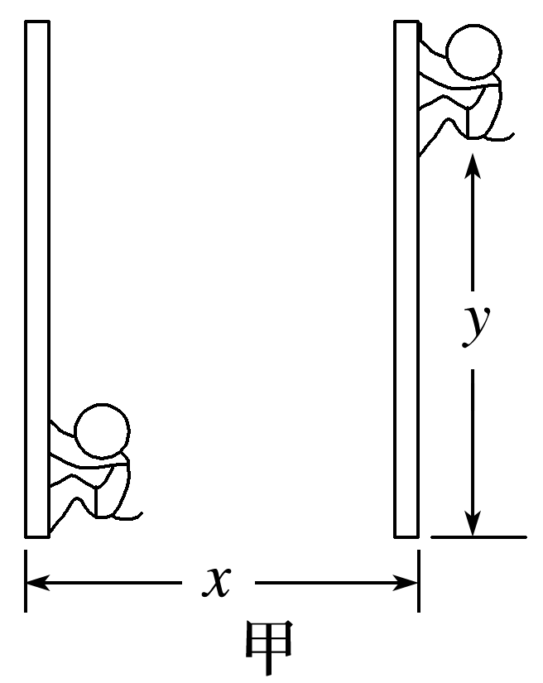

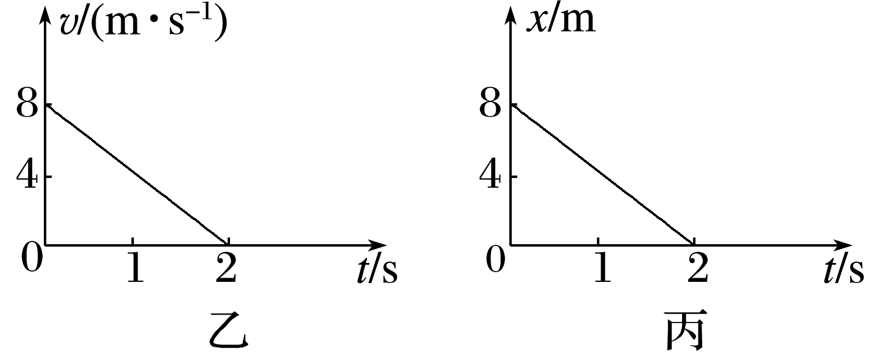

A．猴子的运动轨迹为直线

B．猴子在0～2 s内做匀变速曲线运动

C．*t*＝0时猴子的速度大小为8 m/s

D．猴子在0～2 s内的加速度大小为4 m/s2